25 сентября в Центральной библиотеке, в рамках литературной гостиной «Классики и современники» прошел литературный час для старшеклассников «Глазами тех, кто был в бою». Много написано книг о войне, но самые дорогие книги те, что написаны писателями-фронтовиками. Литературный час был посвящен 100-летним юбилеям создателям «лейтенантской прозы»: Юрия Бондарева, Виктора Астафьева, Бориса Васильева, Василя Быкова, Владимира Богомолова. Обратиться к творчеству их призвала война и каждый из них, по словам Бориса Васильева, «смотрел на войну из своего окопа». «Горячий снег» Юрия Бондарева, «А зори здесь тихие», «В списках не значился» Бориса Васильева, «В августе 44-го» Владимира Богомолова, «Восхождение» Василя Быкова издавались многомиллионными тиражами и экранизированы.

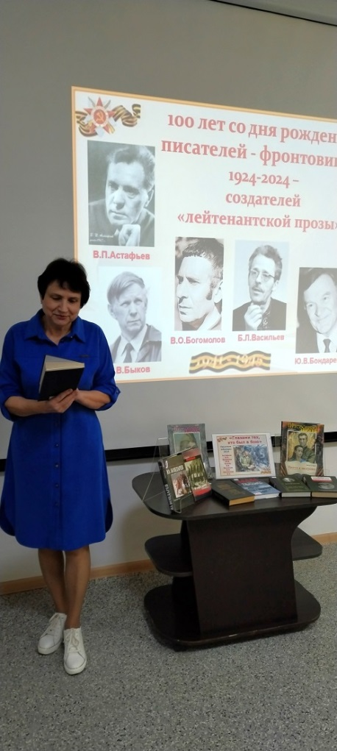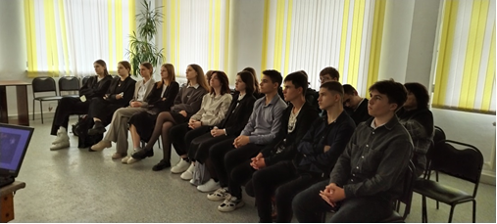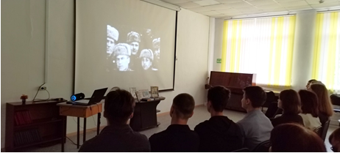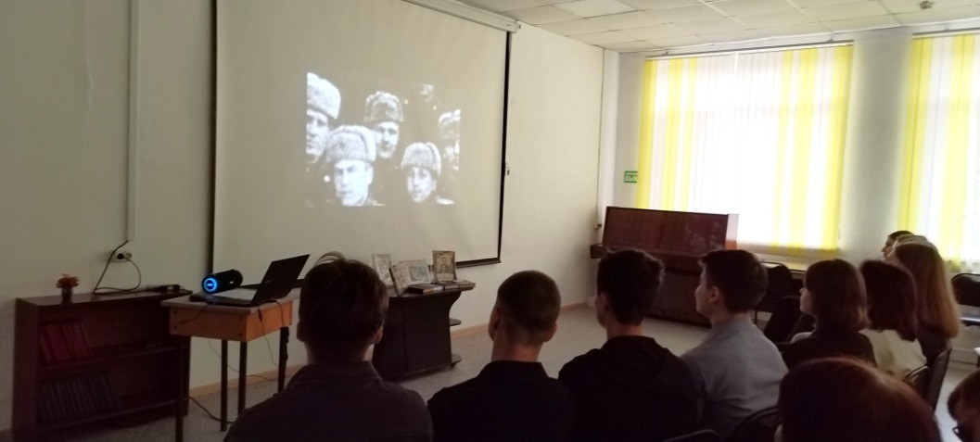

27 сентября в библиотеке-филиале №6 для ребят из 4в класса СОШ №3 прошла викторина «Семейные страницы», посвященная Году семьи в России. Библиотекарь рассказала о значении семьи в жизни общества, о необходимости сохранять семейные традиции. Школьники отвечали на вопросы викторины, в которой были такие рубрики: семья в мультфильмах, картины о семье, семья в поэзии, семья в русских сказках. Дети успешно справились со всеми заданиями. В заключение мероприятия библиотекарь познакомила ребят с книгами, представленными на книжной выставке.

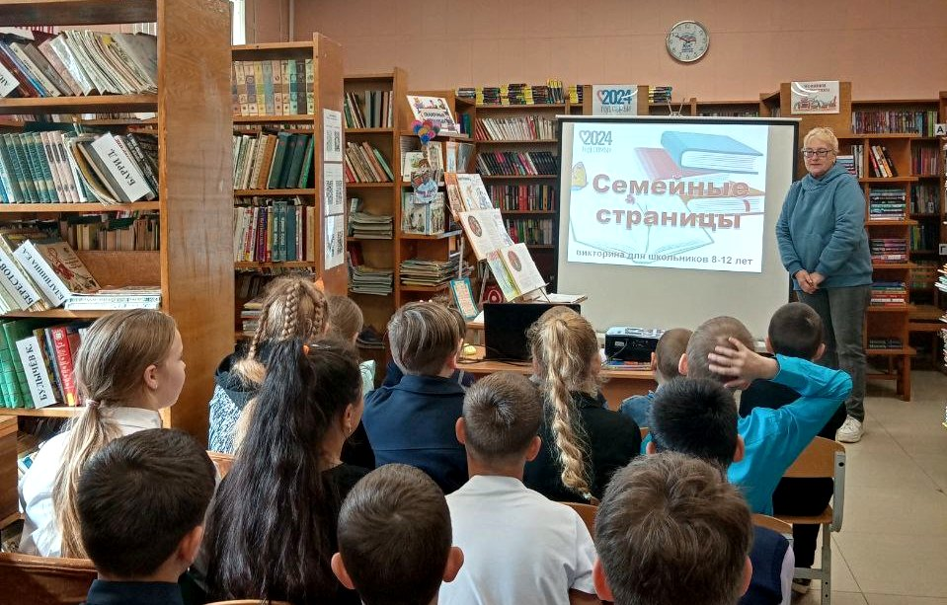

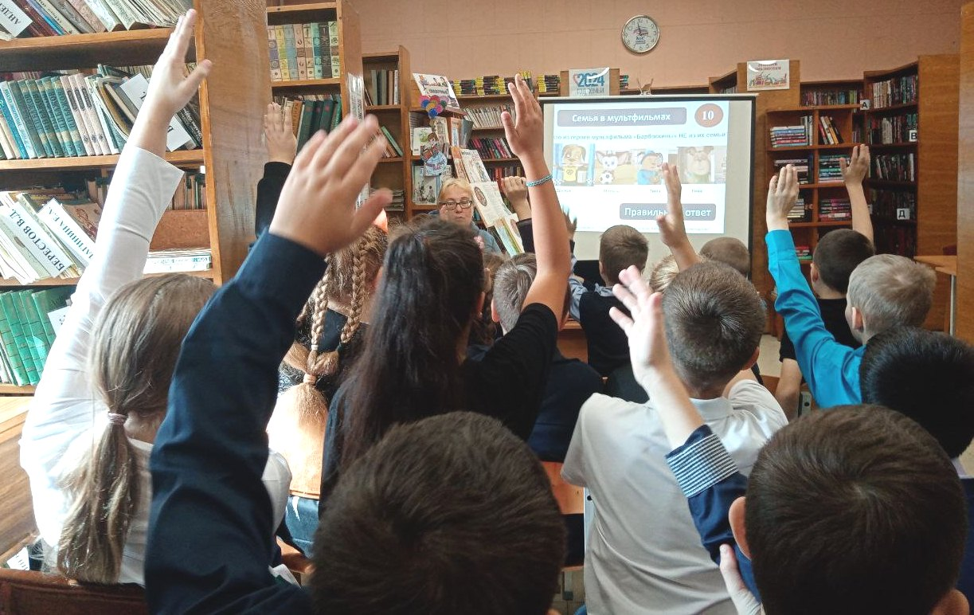

Воспитанники Детского сада «Звёздочка» посетили фотовыставку «Сердце таёжного Приморья» Национального парка «Удэгейская легенда». Ребята активно рассматривали фотографии, задавали вопросы и делились впечатлениями с друзьями от увиденных красочных снимков. Наибольший интерес у дошкольников вызвали фотографии гималайского медведя, рыси и черного аиста.

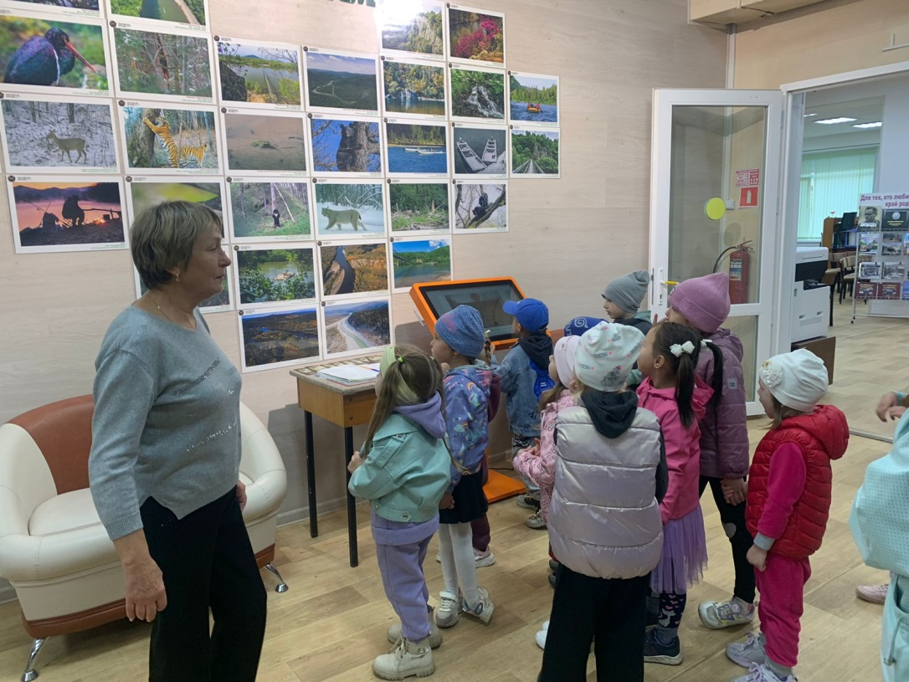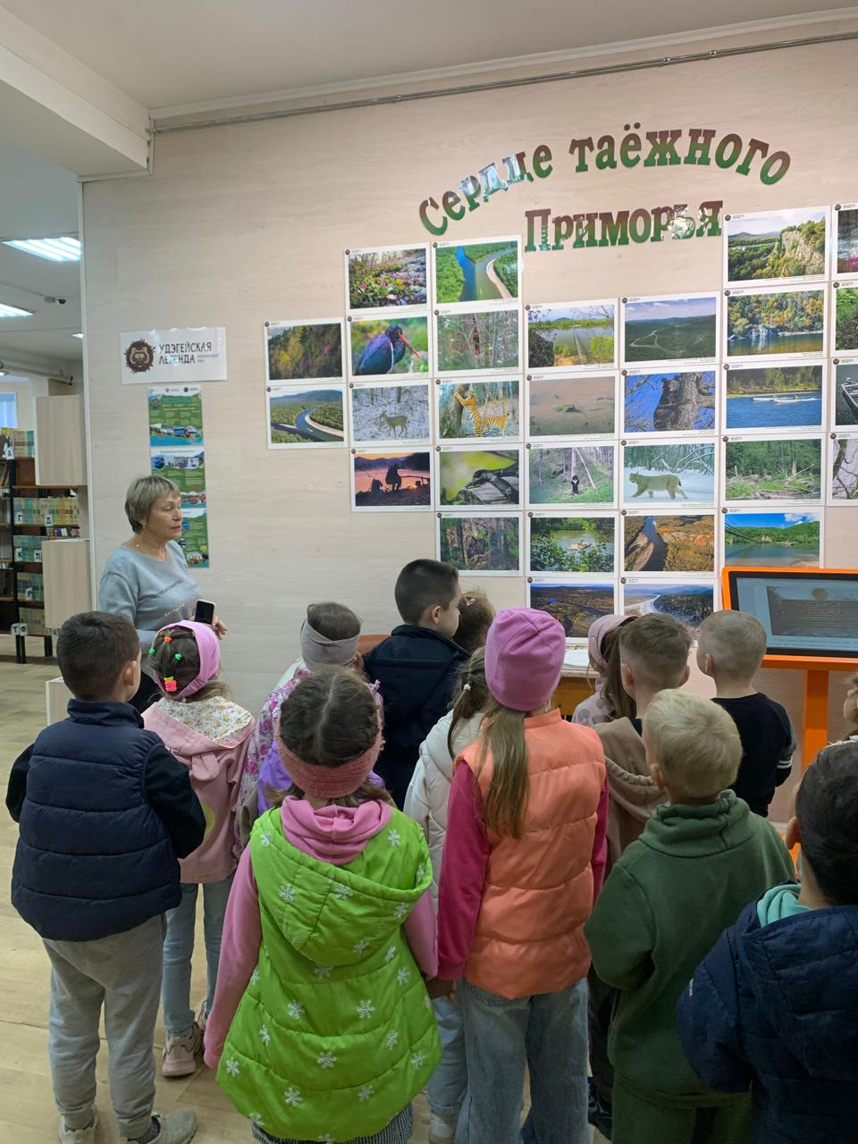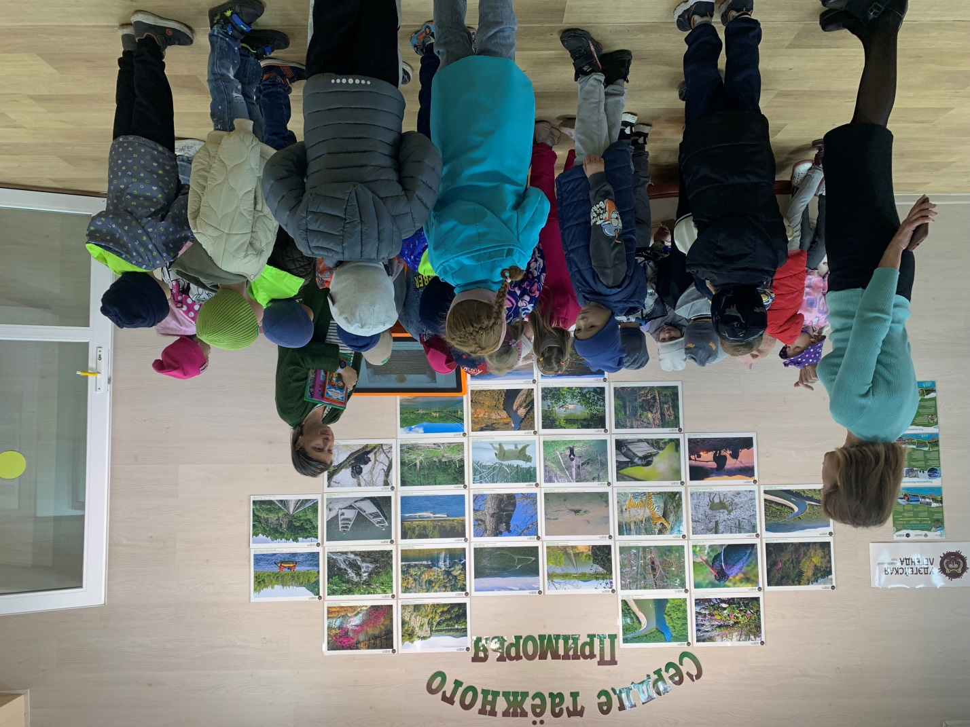

27 сентября в Центральной библиотеке для детей разного школьного возраста прошёл мастер-класс «Добрый слон» в рамках программы «Весёлая пятница». Каждый из ребят в процессе мастер-класса проявил свою фантазию: придумал фон слону, изобразил его с помощью красок и осенних листьев и придумал имя. Замечательно, что сделанный в библиотеке слоник принесёт юным читателям удачу, благополучие, хорошее настроение и успехи в школе.

